ENVÍAN AL MAIL, CON FOTOS. APELAMOS AL INGENIO, DIBUJAMOS, RECORTAMOS, LO HACEMOS EN FAMILIA, TODO ES VÁLIDO.
¡ATENCIÓN!
primergradohuerto@gmail.com (SEÑO: MARCELA VENTURINI - 1ER GRADO “A”)

primergradobhuerto@gmail.com (SEÑO NATALIA FLORES – 1ER GRADO “B”)

Guardar las actividades con el siguiente formato:
APELLIDO y NOMBRE_CLASE 15_GRADO_DIVISION (DEL ALUMNO)
EJEMPLO: SOTO_CLASE 15_PRIMER GRADO _A

FECHA: VIERNES 17 DE ABRIL

CLASE 15

Para comenzar, la familia explica cómo se juega al tutti frutti, en forma oral, juegan con los pequeños, con varias letras, palabras relacionadas al otoño, como M, P, L, S, que son las primeras letras con las que comenzamos a trabajar., nos divertimos un rato, con el juego,

A continuación, escribimos e el cuaderno:

HOY ES….
ESTA….
ME LLAMO……..
ME SIENTO…..

TUTTI FRUTTI
Escribí ,como puedas, 2 palabras que comiencen con : M, P, L y S.
Y realizamos la Ficha 2 de Lengua, del Maxicuaderno de Kami 1, ( al final del mismo)

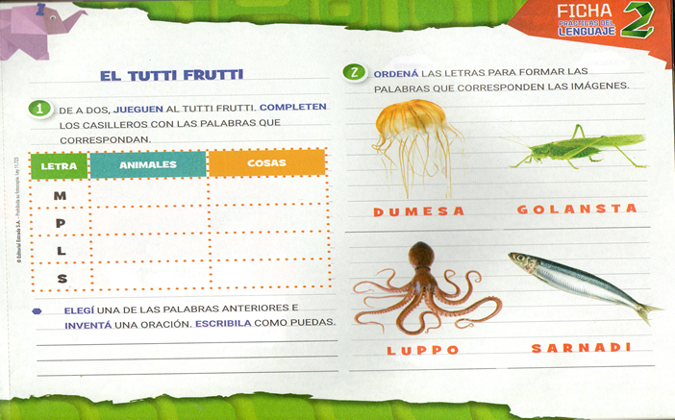

Completar a final del maxicuaderno, las letras M, P, L, S (foto a la seño).

EL OTOÑO NOS PONE A CREAR

Realizamos un mural con técnica de collage.

Pega sobre la copia o una hoja en blanco hojas de árboles otoñales con los nombres de tus familiares , dibuja y escribe con ayuda de ella, un buen deseo para tu familia o un ser querido. envía la foto a la seño.

(el dibujo es a modo ilustrativo, queda a criterio y creatividad realizar el trabajo)

Continuamos trabajando en el cuaderno:

¡A PENSAR MUCHO!

Ordena las siguientes hojitas de menor a mayor:
8
7
15
11

12
5
2
9

Dibuja y escribe como puedas 2 actividades que puedes hacer en otoño dentro y fuera de casa durante esta cuarentena
Para finalizar, completamos la ficha 2 de matemática, del Maxicuaderno de Kami 1 (del final del texto )
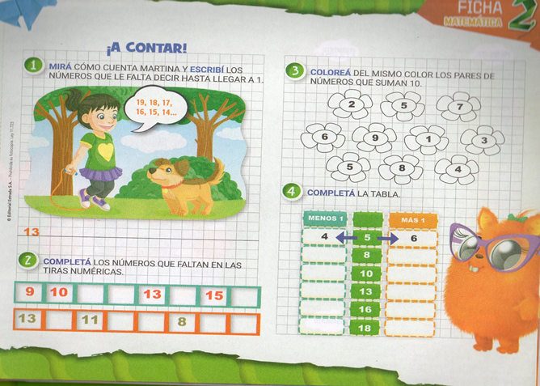

Criterios de evaluación
- Reconoció la estación otoñal, construyendo un mural.
- Valoró escribir un deseo para la familia con entusiasmo.
- Practicó de la escritura autónoma, copiando en el cuaderno, con dedicación.
- Reconoció números de dos cifras (familia del diez)

LUEGO DE TERMINAR DE DESARROLLAR LA CLASE COMPLETA CON CARA FELIZ SI TE GUSTO Y CARA TRISTE SI NO TE GUSTÓ EN LOS DOS PRIMEROS CASILLEROS Y LUEGO RESPONDE LAS PREGUNTAS:
¿Te gustaron las actividades que hiciste? | Emoji Emoji
¿Recibiste mucha ayuda para hacerla?
¿Qué no entendiste de las actividades? | RESPONDE:
¿Qué dudas te quedaron? | RESPONDE:

